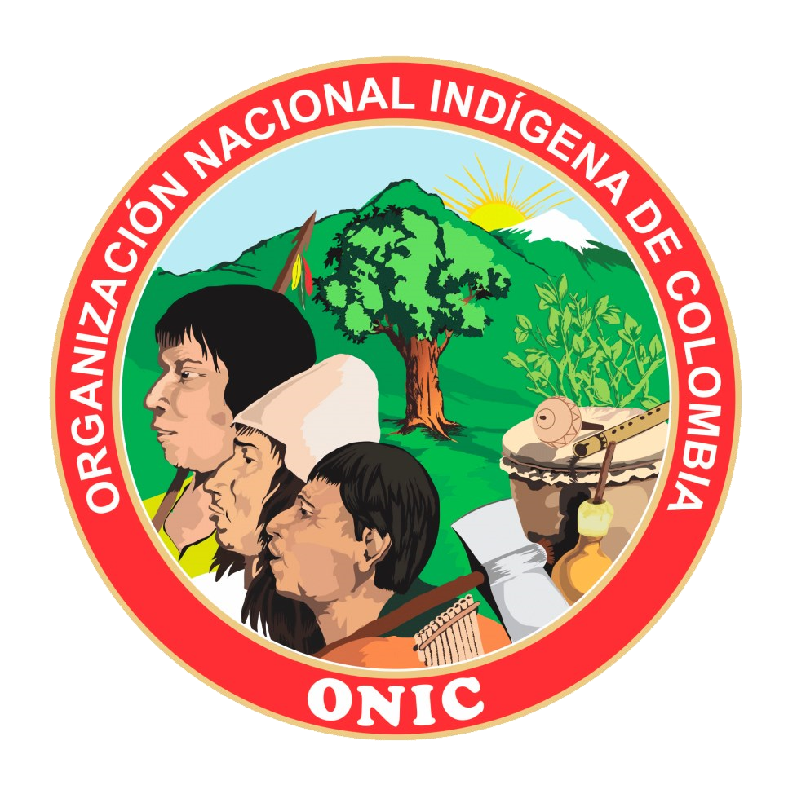

INFORMAÇÕES |  | POR OEA 2019

A organização

A Organização Nacional Indígena da Colômbia (ONIC) foi criada em 1982 em um evento que reuniu povos indígenas, autoridades e organizações para fornecer ao movimento indígena nacional uma estrutura política e organizacional. A ONIC, como um projeto político de caráter nacional, é até hoje o primeiro e único desenvolvido com compromisso com os povos indígenas da Colômbia, para defender os seus direitos culturais especiais, coletivos e de unidade. A sede da organização se encontra em Bogotá, capital da Colômbia. Luis Fernando Arias é atualmente o assessor sênior da Organização Nacional Indígena da Colômbia, um dos cargos de maior influência na organização.

O país e a OEA

A ONIC tem uma boa relação com a OEA e tem apoiado a organização nas questões indígenas. A Colômbia, país no qual a ONIC se encontra, tem tomado posições contrárias a produção e aprovação da Declaração Americana sobre os Diretos dos Povos Indígenas, que será debatida no âmbito da OEA, e a Organização Nacional Indígena da Colômbia tem saído a favor da OEA, inclusive pedindo uma mudança no posicionamento do país no qual ela pertence. A ONIC ainda projeta as decisões da OEA no seu site oficial e historicamente tem apoiado várias dessas decisões.

Relações com as questões indígenas

A ONIC tem uma relação ativa com as questões indígenas das comunidades da Colômbia e com a região. Sua missão diz respeito ao fortalecimento e apoio ao autogoverno dos povos indígenas; ao reconhecimento social e institucional da
identidade étnica e cultural dos povos indígenas; a facilitação e gestão da participação dos povos indígenas e seus representantes na fase de decisão e implementação de políticas públicas, entre outros. A organização busca cons-

Dossiê
Organização
Nacional Indígena da
Colômbia -
ONIC

truir estratégias comuns e diálogo com outros movimentos sociais, ONGs, o governo colombiano, organizações nacionais e internacionais de solidariedade e cooperação, entre outros, para energizar e estabelecer processos de paz, justiça e reparação ao estilo de vida dos índios. Ela busca se posicionar e legitimar a Organização Nacional Indígena da Colômbia como representante e interlocutora dos povos indígenas e suas organizações.
No entanto a ONIC tem encontrado certas barreiras, entre eles o reconhecimento étnico que tem se mostrado muitas vezes difícil e segundo a organização este é o primeiro passo obrigatório para o reconhecimento e a restauração dos direitos territoriais dos povos indígenas, dado que sem reconhecimento étnico, não há direitos territoriais. Além disso, a falta de ações e alguns posicionamentos do governo em relação as questões indígenas também dificultam a atuação da organização,

